Научно-практическая конференция
«Человек на земле»

ФИЗИОЛОГИЧЕСКИЕ СВОЙСТВА ЖИВЫХ КЛЕТОК

(Экология животных и растений)
(реферативно-исследовательская работа)

Автор: Афонина Валерия Константиновна,
г. Челябинск, МАОУ СОШ №154, 4 класс
Научный руководитель:
Ларкина Вера Ивановна,
учитель биологии высшей категории
МАОУ СОШ №154

Челябинск, 2016

Содержание
Введение_________________________________________________________2
Основная часть.
- Клетка - элементарная единица строения живых организмов______3
  - Строение прокариотических и эукариотических клеток__________4
  - Физиологические свойства клеток____________________________6
- Экспериментальная часть . Изучение поступления воды в клетки корнеплода моркови_____________________________________________12
Заключение и выводы_____________________________________________14
Практическая значимость__________________________________________15
Список литературы_______________________________________________15
Приложение___________________________________________________16-21

Введение
Все живые организмы на нашей планете имеют клеточное строение. Растения, грибы, животные, бактерии все состоят из клеток. Для них характерны признаки живых организмов: дыхание, питание, размножение, обмен веществ и другие. Мне стало интересно, в чем причина поступления веществ?
В настоящее время наиболее динамично развивающейся наукой является биология - наука о жизни и живой природе. Новые биологические данные изменяют ту картину мира, которая на протяжении длительного времени формировалась физикой. Можно говорить о том, что сегодня открытия в биологии определяют развитие всего естествознания. Именно поэтому современная научная картина мира невозможна без биологических знаний.
В современной науке биология определяется как совокупность наук о живой природе, многообразии существовавших и существующих живых организмов, их строении и функциях, происхождении, распространении и развитии, связях друг с другом и неживой природой.
В соответствии с этим биология изучает как общие, так и частные закономерности живого во всех его проявлениях (обмен веществ, воспроизводство, наследственность, изменчивость, приспособляемость и др.)
По уровню организации живых организмов выделяют: анатомию -
науку о макроскопическом строении животных, ратений и человека; гистологию -науку о строении тканей; цитологию -- науку о строении живых клеток.
Особая актуальность изучения строения клеток в том, что функции клетки или ее частей тесно взаимосвязаны со строением. Обладая знаниями строения клетки можно говорить о выполняемых функциях. А это все может пригодиться в различных биологических исследованиях. Мне же захотелось узнать, поглощают ли воду мертвые клетки также как живые.
Цель: изучить строение клеточных организмов и физиологические свойства живых клеток.
Задачи:
- Познакомиться с царствами живой природы
- Изучить строение клеточных организмов
- Изучить физиологические свойства живых клеток
- Познакомиться с понятиями фагоцитоз и пиноцитоз
- Изучить поступление воды в живые и неживые клетки
- Проведение экспериментального исследования, показывающего свойство живых клеток (поступление воды внутрь клеток)
- Анализ полученных результатов эксперимента. Выводы
- Оформить работу с последующей презентацией
Объект исследования – морковь обыкновенная
Предмет исследования — свойство клетки поглощать жидкость
Оборудование и материалы – два корнеплода моркови, 100 граммов сахара, нож, ножницы, алюминиевая фольга, две пробки, маркер, две стеклянные банки (объемом 1 литр), две пластиковые трубки, сверло, бумажные салфетки.
Место проведения исследования: квартира в г. Челябинске Калининского района.
Проведение экспериментального исследования включает в себя:
- наблюдение за поступлением воды в морковь;
- оценку влияния поступления воды в клетки в зависимости от состояния клеток (живые или мертвые)
Экспериментальные исследования:
- фиксирование поступление воды в морковь с помощью фотокамеры;
- измерение величины подъема воды с помощью линейки;
- фиксация полученных результатов в дневник наблюдений;
- анализ полученных результатов эксперимента, сравнение с теоретическими материалами.
Этапы исследования:
- Анализ теоретических материалов.
Изучить дополнительную литературу по заданной теме:
- строение клеток разного уровня организации
- физиологические свойства живых клеток
- Экспериментальная часть.
- Наблюдение.
- Анализ результатов исследования.
Методы исследования:
1. Анализ источников информации и степени изученности проблемы.
2. Наблюдение за экспериментальными материалами.
3. Сравнение результатов эксперимента.
4. Обобщение полученных данных.
Новизна исследования: самостоятельное проведение эксперимента и его анализ.
Гипотеза - вещества проникают в клетку благодаря проницаемости мембраны живых клеток, мертвые клетки не способны пропускать воду и питательные вещества
- Клетка - элементарная единица строения живых организмов
Мир живых организмов нашей планеты очень многообразен. Все живые организмы различаются по размерам, форме, строению, длительности жизни, но все они состоят из крохотных «кирпичиков» - клеток. Некоторые -всего из одной клетки, а другие из миллиардов клеток.
В многоклеточных организмах разные клетки выполняют разные функции - от доставки пищи до воспроизводства потомства. Каждая клетка имеет особую форму для лучшего выполнения ее работы. Несмотря на многообразие форм, строение клеток во многом схоже.
Цитология - наука, изучающая строение, функции и происхождение клетки. Изучение клетки связано с развитием микроскопирования в конце XVI века. Первый человек, который сконструировал микроскоп был Галилео Галилей.
Английский естествоиспытатель Роберт Гук с помощью усовершенствованного им микроскопа наблюдал структуру растений. Он описал строение коры и стебля пробкового дуба и дал чёткий рисунок, впервые показавший клеточное строение пробки (термин «клетка» был введён Гуком).[2,6]
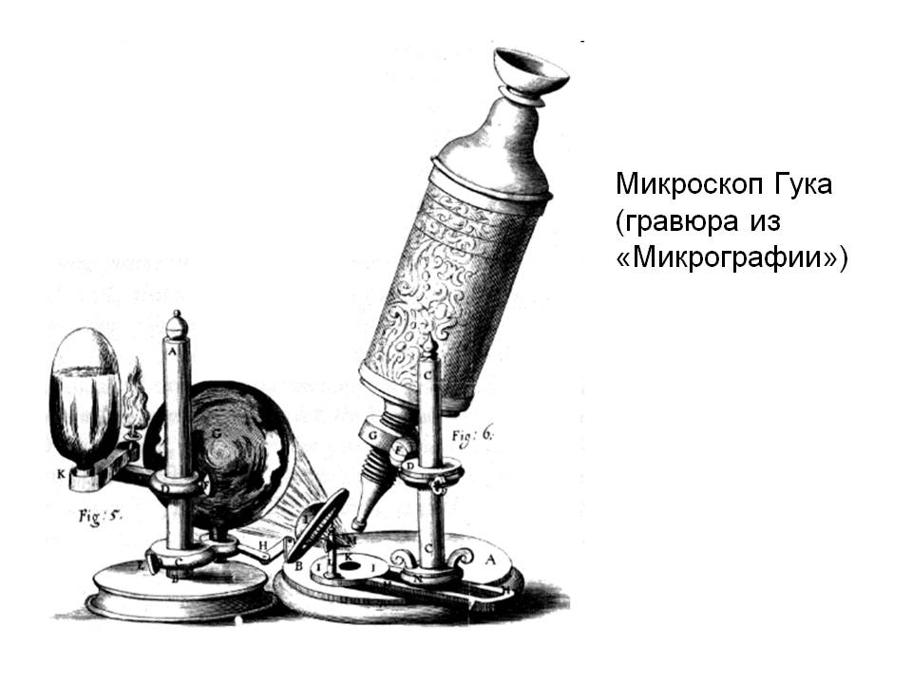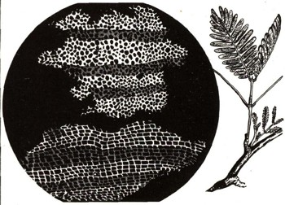
Изображение клетки, увиденное
Робертом Гуком
Антоний Ван Левенгук голландский купец открыл красные кровяные тельца, некоторых простейших, мужские половые клетки.
Итальянский исследователь М. Мальпиги (1674), голландский ученый А. Ван Левенгук, а также англичанин Н. Грю (1682) вскоре привели множество данных, демонстрирующих клеточное строение растений.[6]
Броун открыл в клеточном соке ядро.
Шлейден и анатом Т. Шванн практически одновременно выдвинули идею клеточного строения. Шванн предложил термин «клеточная теория» и представил эту теорию научному сообществу. Согласно клеточной теории, все растения и животные состоят из сходных единиц - клеток, каждая из которых обладает всеми свойствами живого.
Современная клеточная теория включает следующие основные положения: [8]
1. Клетка - единица строения, жизнедеятельности, роста и развития живых организмов, вне клетки жизни нет.
2. Клетка - единая система, состоящая из множества закономерно связанных друг с другом элементов, представляющих собой определённое целостное образование
3. Ядро - главная составная часть клетки (эукариот)
4. Новые клетки образуются только в результате деления исходных клеток
5. Клетки многоклеточных организмов образуют ткани, ткани образуют органы. Жизнь организма в целом обусловлена взаимодействием составляющих его клеток.
II. Строение прокариотических и эукариотических клеток

 | Бактерии |  | Растения |  | Грибы |  | Животные
 | 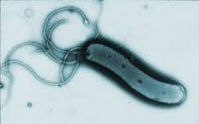 |  | 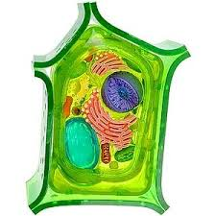 |  | 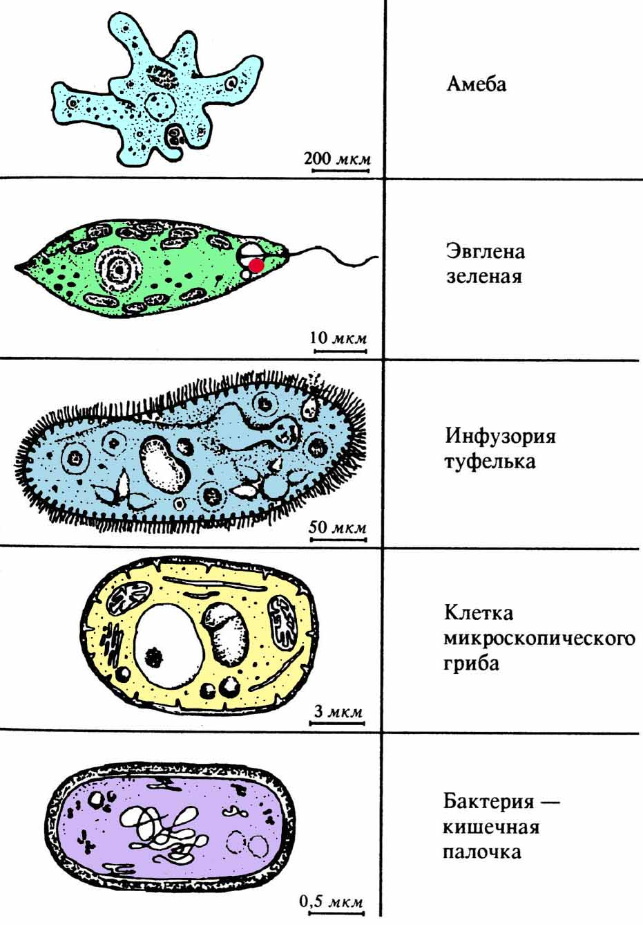 |  | 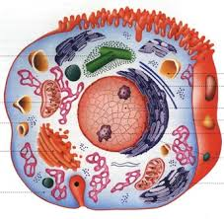
Способ питания | Гетеротроф-ный или автотроф-  ныи |  | Автотрофный |  | Гетеротрофный |  | Гетеротрофный
Клеточное  строение | + |  | + |  | + |  | +
Клеточная мембрана | + |  | + |  | + |  | +
Клеточная | + |  | + |  | + |  | -
стенка | Муреиновая |  | Целлюлозная |  | Хитиновая
Генетиче-ский материал | Кольцевая  ДНК |  | Двуцепочечная ДНК |  | Двуцепочечная ДНК |  | Двуцепочеч-ная ДНК
Организа- ция наследст венной информации |  | Прокариоты |  | Эукариоты | Эукариоты | Эукариоты
Оформленное ядро |  | - |  | + | + | +
Цитоплаз ма |  | + |  | + | + | +
Органоиды |  | Мало |  | Много (в т.ч. хлоропласты) | Много | Много
Включения Твердые Жидкие |  | Волютин  Редко |  | Крахмал  Вакуоли | Гликоген  Иногда вакуоли | Гликоген Сократитель-ные, пище-варительные вакуоли

III. Физиологические свойства клеток
Все организмы и составляющие их клетки имеют более или менее определенные размеры и форму. В них происходят метаболические реакции. Они обладают раздражимостью, способны к движению, росту, размножению и приспособлению к изменениям внешней среды. Хотя этот перечень свойств кажется вполне четким и определенным, граница между живым и и неживым довольно условна. Вирусам, например, свойственны лишь некоторые, но не все черты, характерные для живых организмов. Если мы поймем, что мы не в состоянии обоснованно ответить на вопрос, являются ли вирусы живыми, а можем лишь решать, следует ли называть их живыми, то проблема эта предстанет перед нами в правильном ракурсе. Неживые объекты могут обладать одним или несколькими из перечисленных выше свойств, но не всеми одновременно. Кристаллы в насыщенном растворе могут «расти», кусочек металлического натрия начинает быстро «бегать» по поверхности воды, а капля масла, плавающая в смеси глицерина и спирта, выпускает псевдоподии и передвигается наподобие амебы.
Совокупность осуществляемых клеткой биохимических процессов, обеспечивающих ее рост, поддержание и восстановление, называется обменом веществ, или метаболизмом. Протоплазма каждой клетки непрерывно изменяется: она поглощает новые вещества, подвергает их разнообразным химическим изменениям, строит новую протоплазму и превращает в кинетическую энергию и тепло потенциальную энергию, заключенную в молекулах белков, жиров и углеводов, по мере того как эти вещества превращаются в другие, более простые соединения. Это постоянное расходование энергии представляет собой одну из характерных особенностей живых организмов, свойственных им одним. Некоторые типы клеток, например бактериальные клетки, отличаются высокой интенсивностью обмена. Другие клетки, например семена и споры, имеют столь низкий уровень обмена, что его с трудом удается обнаружить даже с помощью самых чувствительных приборов. Даже в пределах одного вида организмов или у одной особи интенсивность обмена может меняться в зависимости от таких факторов, как возраст, пол, общее состояние организма, активность эндокринных желез, беременность. [3]
Процессы обмена веществ принято разделять на анаболические и катаболические. Анаболизмом называют те химические процессы, при которых более простые вещества соединяются между собой с образованием более сложных веществ, что приводит к накоплению энергии, построению новой протоплазмы и росту. Катаболизмом же называют расщепление этих сложных веществ, приводящее к освобождению энергии; при этом происходит разрушение протоплазмы и расходование составляющих ее веществ. Процессы того и другого типа протекают непрерывно, и взаимозависимость между ними столь велика, что их трудно разграничить. Сложные соединения расщепляются, и их составные части соединяются друг с другом в новых комбинациях, образуя другие сложные вещества. Примером сочетания катаболизма с анаболизмом могут служить взаимные превращения углеводов, белков и жиров, непрерывно происходящие в клетках нашего тела. Поскольку большинство анаболических процессов требует затраты энергии, необходимы какие-то катаболические процессы, которые поставляли бы энергию для реакций, связанных с построением новых молекул. Клетки зеленых растений обладают способностью синтезировать свои собственные органические соединения из минеральных веществ, которые они получают из почвы и воздуха; животные же зависят в своем питании от растений.
Другая особенность живых организмов - это их способность к движению. [3] Подвижность большинства животных совершенно очевидна: они ползают, плавают, бегают или летают. Движения растений гораздо более медленны и не так заметны, но они все же происходят. Некоторые животные - губки, кораллы, устрицы, многие паразиты - сами не передвигаются с места на место, но у большинства из них имеются реснички или жгутики, приводящие в движение окружающую жидкую среду, которая доставляет этим животным пищу и все необходимое для жизни. Движение может быть результатом мышечного сокращения, биения ресничек или жгутиков и, наконец, медленного течения массы протоплазмы - амебоидное движение. Течение протоплазмы в клетках листьев растений известно под названием циклоза.
Живые организмы обладают раздражимостью: они реагируют на раздражители (стимулы), т. е. на физические или химические изменения в непосредственно окружающей их среде. Раздражители, вызывающие реакцию у большинства животных и растений, - это изменения цвета, интенсивности или направления световых лучей; изменения температуры, давления или звука; изменения в химическом составе почвы, воды или атмосферы, окружающей организм. Некоторые высокоспециализированные клетки тела обладают особой чувствительностью к раздражителям определенного типа: палочки и колбочки в сетчатке глаза реагируют на свет, определенные клетки в носу и во вкусовых почках языка - на химические стимулы, а специальные клетки кожи - на изменения температуры или давления. У низших животных и у растений такие специализированные клетки могут отсутствовать, но организм в целом реагирует на раздражение. Одноклеточные животные и растения отвечают на воздействие тепла или холода, некоторых веществ, света или на прикосновение микроиглы движением по направлению к раздражителю или от него. [3]
Раздражимость растительных клеток не всегда столь очевидна, как раздражимость животных клеток, но и растительные клетки чувствительны к изменениям окружающей среды. Так, при изменении освещения течение протоплазмы в клетках растений иногда ускоряется или прекращается. Некоторые растения (например, венерина мухоловка, растущая на болотах) чрезвычайно чувствительны к прикосновению и благодаря этому могут ловить насекомых: листья таких растений способны перегибаться вдоль средней жилки, а края их снабжены волосками; в ответ на раздражение, производимое насекомым, лист складывается, его края сближаются, а волоски, переплетаясь, не дают добыче выскользнуть; затем лист выделяет жидкость, которая убивает и переваривает насекомое. Способность ловить насекомых развилась как приспособление, позволяющее таким растениям получать часть необходимого для их роста азота из «поедаемой» добычи.
Рост живой ткани, т. е. увеличение клеточной массы, может происходить за счет увеличения размеров отдельных клеток, за счет увеличения их числа или же за счет того и другого. Увеличение размеров клеток может быть вызвано просто поглощением воды, но такого рода набухание обычно не рассматривают как рост. Ростом принято называть лишь те процессы, при которых увеличивается количество живого вещества организма, измеряемое количеством азота или белка. (Как вы думаете, почему показателем роста служит количество азота или белка, а не количество углеводов, жиров, серы или натрия?) Рост различных частей организма может происходить либо равномерно, либо одни части растут быстрее других, так что пропорции тела во время роста изменяются. Некоторые организмы могут расти в течение неопределенно долгого времени, тогда как другие имеют ограниченный период роста, заканчивающийся после достижения определенных размеров. Одна из замечательных особенностей процесса роста состоит в том, что всякий растущий орган, так же как и любая растущая клетка, продолжает в то же время функционировать.
Если есть какое-либо свойство, которое можно считать совершенно обязательным атрибутом жизни, так это способность к воспроизведению. Наиболее простые вирусы лишены обмена веществ, не двигаются и не растут, и все-таки, поскольку они способны воспроизводить себя, а также мутировать, большинство биологов считает их живыми. Так как все живое происходит только от живого и не может возникать путем самозарождения, эта способность воспроизводить самих себя является важнейшей особенностью живых организмов. [3]
Процесс размножения может сводиться к простому делению одного индивидуума на два. Однако у большей части организмов размножение связано с образованием специализированных клеток - яйцеклеток и сперматозоидов, которые, соединяясь между собой, образуют оплодотворенное яйцо, или зиготу, развивающуюся в новый организм. У некоторых паразитических червей процесс развития слагается из нескольких совершенно различных форм, сменяющих одна другую, пока цикл не завершится образованием взрослой особи. [3]
Способность растения или животного приспосабливаться (адаптироваться) к окружающим условиям позволяет ему выжить в мире, полном неожиданных перемен. Тот или иной вид может либо отыскивать пригодную для его жизни среду, либо претерпевать изменения, делающие его лучше приспособленным к существующим в данный момент внешним условиям. Адаптация может осуществляться путем немедленного изменения, основанного на раздражимости, или путем длительного процесса мутирования и отбора. Конечно, отдельное растение или животное не может приспособиться ко всем возможным условиям среды, а это означает, что существуют определенные области, где оно не сможет выжить. Перечень факторов, которые могут ограничивать распространение вида, почти бесконечен: вода, свет, температура, пища, хищники, конкуренты, паразиты и т. п. [3]
Обмен материалом клетки с окружающей средой
Снаружи каждая клетка одета нежным эластичным покровом, который составляет неотъемлемый функциональный компонент клетки называется плазматической мембраной. Эта мембрана играет чрезвычайно важную роль в регулировании состава клеточного содержимого, так как через нее в клетку поступают все питательные вещества и выходят наружу все отходы или продукты секреции. Мембрана задерживает проникновение в клетку одних веществ и облегчает поступление других. Клетки почти всегда окружены водной средой; это может быть пресная или морская вода (в случае простейших организмов), тканевый сок (высшие растения), плазма или внеклеточная жидкость (высшие животные).
Плазматическая мембрана действует так, как будто она пронизана ультрамикроскопическими порами, через которые проходят определенные вещества, причем величиной этих пор определяется максимальная величина способных пройти через них молекул. Возможность прохождения вещества через мембрану зависит не только от величины молекул, но и от электрического заряда диффундирующей частицы (если она им обладает), от присутствия и числа молекул воды, связанных с поверхностью этих частиц, и от растворимости частиц в липидах. Химическая и физическая природа мембраны выяснена еще не до конца, но, по-видимому, это трехслойная пленка толщиной около 12 нм. Наружный и внутренний слои, каждый толщиной около 3 нм, состоят из белка, а между ними лежит слой фосфолипидных молекул, имеющий толщину 60 нм.
Такого рода трехслойную структуру можно видеть на электронных микрофотографиях, полученных при высоком разрешении. Интересно, что все плазматические мембраны животных, растительных и бактериальных клеток, так же как и мембраны разнообразных внутриклеточных органелл, имеют, видимо, сходное трехслойное строение. Два слоя белка, разделенные слоем липида, так называемая элементарная мембрана, по-видимому, представляет собой широко распространенную основную единицу мембранной структуры.
У растений почти все клетки имеют, кроме того, толстую клеточную стенку, состоящую из целлюлозы и лежащую кнаружи от плазматической мембраны (у большинства животных клеток ее нет). Клеточная стенка во многих местах пронизана мельчайшими отверстиями, через которые протоплазма одной клетки соединяется с протоплазмой других, соседних с ней клеток; через эти отверстия вещества могут переходить из одной клетки в другую. Плотные, прочные клеточные стенки создают опору телу растения. [3]
Для того чтобы понять механизмы, лежащие в основе обмена материалами между клеткой и окружающей средой, мы должны прежде всего учитывать, что для всех молекул в жидкостях и газах характерна тенденция диффундировать, т. е. перемещаться во всех направлениях до тех пор, пока они не распределятся равномерно по всему доступному пространству. Диффузию можно определить как распространение молекул из области их высокой концентрации в область более низкой концентрации, обусловленное их тепловым движением. Скорость диффузии зависит от величины молекул и от температуры. Молекулы, из которых построены все вещества, в том числе и твердые, находятся в постоянном движении. Основное различие между тремя состояниями вещества — твердым, жидким и газообразным — определяется степенью свободы движения молекул. Молекулы твердого тела упакованы сравнительно плотно, и силы притяжения между ними позволяют им совершать колебания, но не допускают свободного передвижения. В жидкости расстояния между молекулами несколько больше, межмолекулярные силы слабее и молекулы обладают значительной свободой передвижения. Наконец, в газообразном веществе молекулы настолько удалены друг от друга, что межмолекулярные силы ничтожны и свободу движения молекул ограничивают только внешние препятствия. [3]
Плазматическая мембрана выполняет много важных функций, от которых зависит жизнедеятельность клеток. Одна из таких функций заключается в том, что она образует барьер, отграничивающий внутреннее содержимое клетки от внешней среды. Но между клетками и внешней средой постоянно происходит обмен, веществ. Из внешней среды в клетку поступает вода, разнообразные соли в форме отдельных ионов, неорганические и органические молекулы. Они проникают в клетку через очень тонкие каналы плазматической мембраны. Во внешнюю среду выводятся продукты, образованные в клетке. Транспорт веществ одна из главных функций плазматической мембраны.[3]
Через плазматическую мембрану из клетки выводятся продукты обмена, а также вещества, синтезированные в клетке. К числу их относятся разнообразные белки, углеводы, гормоны, которые вырабатываются в клетках различных желез и выводятся во внеклеточную среду в форме мелких капель. [4]
Вещества, поступающие в клетку, могут проникнуть с помощью фагоцитоза или пиноцитоза.
Фагоцитоз. Захват плазматической мембраной твердых частиц и впячивание (втягивание) их внутрь клетки называют фагоцитозом (от греч. «фагос» - пожирать и «цитос» - клетка). Это явление можно наблюдать, например, при захвате амебой более мелких одноклеточных или при захвате бактерий, проникших в организм животного или человека, лейкоцитами крови.[11]
Фагоцитоз
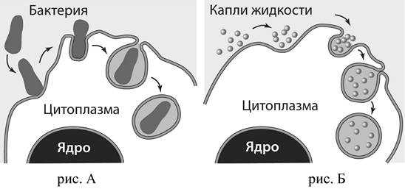
Плазматическая мембрана
Пиноцитоз. Сходным образом попадают в клетку растворимые в жидкости мелкие частицы или молекулы. Плазматическая мембрана образует впячивание в виде тонкого канальца, в который и попадает жидкость с растворенными в ней веществами. [11]
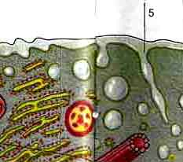
Пиноцитозный канал. Пиноцитозный пузырек.
От канальца затем отпочковываются пузырьки.
Этот способ называют пиноцитозом (от греч. «пино» - пью и «цитос» клетка), он наиболее универсальный, поскольку присущ клеткам растений, животных и грибов.
ОСМОС, односторонняя диффузия РАСТВОРИТЕЛЯ (такого как во-да) через естественную или искусственную полупроницаемую мембрану (пе-регородка, пропускающаятолько определенные растворенные вещества) в более концентрированный раствор. Из-за того, что более концентрированный
раствор содержит меньшую концентрацию молекул растворителя, в него пу-тем ДИФФУЗИИ просачивается растворитель из менее концентрированного
раствора и разбавляет его до техпор, пока концентрация не станет равной по обе стороны мембраны. Осмос является важным клеточным процессом. Кор-ни растений впитывают влагу посредством осмоса, а клетки растений при
этом не выпускают ее. Мембраны всех живых клеток используют осмос для
контроля поглощения необходимых веществ.[7; приложение I, рис.1 ]
Итак, подводя итог изучению теоретических материалов, мы пришли к следующим выводам:
- Клетка- элементарная структурная единица живых организмов.
- Клетка имеет ядро (эукариотическая) или не имеет ядра (прокариотическая).
- Физиологические свойства живых клеток: обмен веществ, рост, развитие, размножение, движение, раздражимость, приспособление (адаптация)
- Клетка способна поглощать твердые (фагоцитоз) или жидкие (пиноцитоз) вещества.
- Вода поступает внутрь клетки благодаря осмосу.
IV. Экспериментальная часть [1]
- Изучение поступления воды в клетки корнеплода моркови
Итак, мы изучили, что живые клетки организмов поглощают воду путем осмоса. Но для того, чтобы доказать это, нам необходимо провести экспериментальное исследование. Для проведения экспериментальной части работы мы использовали корнеплоды моркови. Корнеплоды одинаковы по размерам, но различны по состоянию клеток. Длительность экспериментального исследования: около 4-х часов.
- Исходные данные для эксперимента:
Экспериментальная часть работы:
Поступление воды в клетки корнеплодов моркови, различных по состоянию клеток
Краткая характеристика изучаемых объектов [5]
Морковь обыкновенная (Приложение II. Рисунок 2.)
Объект №1  - Корнеплод моркови  - Срезали верхнюю и нижнюю часть корнеплодов  - С помощью ножа вырезали в верхней части каждой моркови отверстие глубиной 4 см (из расчета, что сверху они должны плотно закрываться пробками)  - Объект №1 положили на 2-3 часа в морозильную камеру.  - Приготовили сахарный сироп: 100 граммов сахара растворили в 50 миллилитрах воды.  - С помощью сверла проделали в каждой пробке сквозное отверстие, его диаметр должен быть равен диаметру трубки.  - В проделанные отверстия вставили трубки. Нижний край каждой трубки должен выступать на 3,5 см  - Поместили объект №1 в банку.  - Наполнили банку водой.  - В вырезанное отверстие объекта №1 налили сахарный сироп, вставили пробку с трубкой.  - Легко надавили на пробку – сироп поднялся, этот уровень отметили маркером.  - Отметили уровень воды в банке.  - Из алюминиевой фольги делаем крышку с отверстием для трубки. | Объект №2  - Корнеплод моркови  - Срезали верхнюю и нижнюю часть корнеплодов  - С помощью ножа вырезали в верхней части каждой моркови отверстие глубиной 4 см (из расчета, что сверху они должны плотно закрываться пробками)  - Объект №2 положили на 20 мин в теплую воду, затем достали и хорошо вытерли бумажными салфетками.  - Приготовили сахарный сироп: 100 граммов сахара растворили в 50 миллилитрах воды.  - С помощью сверла проделали в каждой пробке сквозное отверстие, его диаметр должен быть равен диаметру трубки.  - В проделанные отверстия вставили трубки. Нижний край каждой трубки должен выступать на 3,5 см  - Поместили объект №2 в банку.  - Наполнили банку водой.  - В вырезанное отверстие объекта №1 налили сахарный сироп, вставили пробку с трубкой.  - Легко надавили на пробку – сироп поднялся, этот уровень отметили маркером.  - Отметили уровень воды в банке.  - Из алюминиевой фольги делаем крышку с отверстием для трубки
Через несколько часов измерили уровень сахарного сиропа
в объекте №1 и №2
В объекте №1 уровень сахарного сиропа остался неизменным | В объекте №2 уровень сахарного сиропа поднялся выше

Этапы экспериментального исследования:
- Сравнительные данные экспериментальных образцов томатов (Приложение VI. ):
 | №1 | №2
начало эксперимента | 3,5 см. | 3,5 см.
окончание эксперимента | 3,5 см. | 4 см.
Внешние особенности | Уровень воды в банке остался на прежнем уровне, уровень сиропа также не изменился | Уровень воды в банке изменился (стал меньше), уровень сиропа поднялся выше

Окончание экспериментальной части работы позволило нам определить результаты:
- Корнеплоды моркови, находившейся в теплой воде, поглощают воду.
- Это явление называется осмосом.
- Корнеплоды замороженной моркови воду не поглощают.
Заключение и выводы
Изучение теоретических материалов и проведение экспериментального исследования позволило нам исследовать физиологическое свойство живых клеток осмос.
Подводя итог изучению теоретических материалов, мы изучили строение клеточных организмов и физиологические свойства живых клеток, выяснили механизмы поступления веществ внутрь клетки и пришли к следующим выводам:
  - Царства живой природы: растения, животные, грибы, бактерии (вирусы не берем, так они не относятся к живым организмам)
  - Живые организмы состоят из клеток и имеют различное строение (у растений есть пластиды, у других царств нет; у растений, грибов, бактерий есть клеточная стенка у животных нет; у растений, грибов, животных есть оформленное ядро, у бактерий нет; у бактерий кольцевая ДНК, а у растений, животных, грибов – линейная двуцепочечная)
  - Типы питания у клеток разных организмов различный (растения-автотрофы, грибы, , бактерии еще и животные - гетеротрофы, бактерии – автотрофы и гетеротрофы.
  - Физиологические свойства живых клеток – обмен веществ, рост, раздражимость , приспособление, движение, диффузия веществ.
  - Клетки поглощают растворенные питательные вещества с водой благодаря пиноцитозу, а твердые тела благодаря фагоцитозу.
Подводя итог экспериментальной части работы, пришли к следующим выводам:
- Провели экспериментальное исследование, показывающее одно из свойств живых клеток (поступление воды внутрь клеток )
- Корни впитывают воду ( благодаря ее проникновению в клетки с помощью осмоса)
- Движение воды вверх по корню также объясняется осмосом и другими важными свойствами воды.
- Живые клетки впитывают воду, а замороженные (мертвые) клетки не впитывают воду, так как повреждены и содержат лёд.
- Сахар очень хорошо впитывает воду и вытягивает воду из клеток и не пускает ее обратно.
Гипотеза подтвердилась - вещества проникают в клетку благодаря проницаемости мембраны живых клеток, мертвые клетки не способны
Практическая значимость
Результатами своей работы я могу поделиться с одноклассниками, также ее могут использовать учителя как в начальной школе, так и в среднем звене во внеурочной деятельности и в 5-9 классах не уроках биологии, на уроках физики в 7 классах.
Список литературы
- Зарапин В.Г. Удивительные опыты Якова Перельмана./ В.Зарапин.-М.: Эксмо. 2015.-80с. – ISBN 978-5-699-67216-5
- История создания клеточной теории. [Электронный ресурс]. - Картинка. URL: http://900igr.net/kartinki/biologija/Kletochnaja-teorija/006-Istorija-sozdanija-kletchnoj-teorii.html
- Живая клетка. Особенности клетки. [Электронный ресурс]. //Статья. URL: http://oadk.at.ua/load/biologija/lekcii_po_biologii/zhivaja_kletka_osobennosti_kletki/56-1-0-2507
- Клеточная мембрана. [Электронный ресурс]. Картинка. URL: / http://mukinauki.ru/docs/106/index-265.html
- Морковь. [Электронный ресурс]. Статья. URL: / http://edaplus.info/produce/carrot.html
- Микроскоп Гука (гравюра из «Микрографии»). [Электронный ресурс]. Картинка. URL: /
http://900igr.net/kartinki/fizika/Guk/011-Microskop-Guka-gravjura-iz-Micrografii.html
- Осмос. [Электронный ресурс]. Статья. URL: / http://dic.academic.ru/dic.nsf/ntes/3275/%D0%9E%D0%A1%D0%9C%D0%9E%D0%A1
- Основные положения клеточной теории. [Электронный ресурс]. Статья. URL: / http://biofile.ru/215 85.html
- Открытие клетки, достижения цитологии. [Электронный ресурс]. Статья. URL: /
http:// biofile.ru /bio/21563.html
10. Строение и функции оболочки клетки. [Электронный ресурс]. Статья./http://blgy.ru/biology10p/membrane
11. Фагоцитоз и пиноцитоз. [Электронный ресурс]. Статья. URL: / http://gerontology-explorer.narod.ru/941a4f06-6051-4af0-bce4-5df5a3420432.html

ПРИЛОЖЕНИЕ I

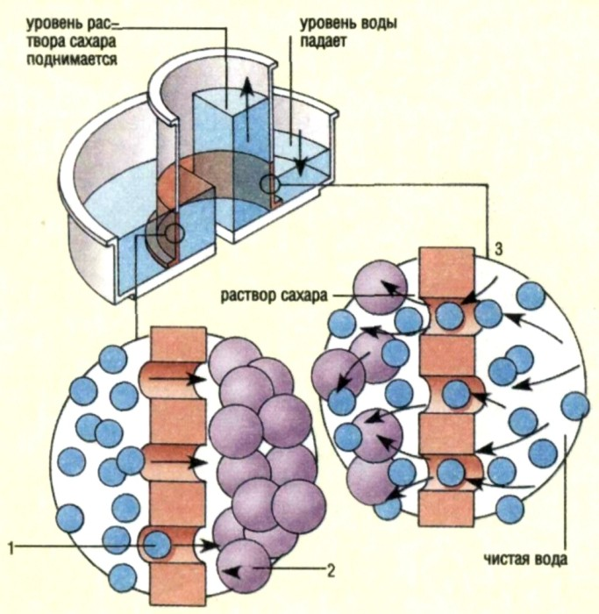

Рис.1. Диффузия молекул воды

ПРИЛОЖЕНИЕ II

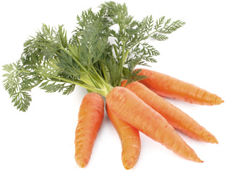
Рис.2 Корнеплоды моркови
Морковь – это полезный овощ, разведением которого занимаются все огородники. Больше всего, конечно, ценятся ее съедобные корни. Они очень богаты витамином А.
Морковка идеально подходит для изготовления салатов, также для консервов на зиму. Выращивать морковку лучше у себя на огороде, не покупая ее в магазине, потому что тогда вы будете уверены в том, что там нет химических добавок.
Первоначально морковь выращивали не ради корнеплода, а ради ароматных листьев и семян. Первое упоминание о употреблении корня моркови в пищу встречается в античных источниках в I в. н. э. Современная морковь была завезена в Европу в X—XIII веках.
Широко распространена, в том числе в средиземноморских странах, Африке, Австралии, Новой Зеландии и Америке, где успешно культивируется до 60 её видов. [5]
Морковь содержит витамины группы В, РР, С, Е, К, в ней присутствует каротин - вещество, которое в организме человека превращается в витамин А. Морковь содержит 1,3 % белков, 7 % углеводов. Немало в моркови минеральных веществ, необходимых для организма человека: калия, железа, фосфора, магния, кобальта, меди, йода, цинка, хрома, никеля, фтора и др. В моркови содержатся эфирные масла, которые обусловливают ее своеобразный запах.

ПРИЛОЖЕНИЕ III
